

**Poder Judiciário do Estado do Rio de Janeiro**

**Escola da Magistratura do Estado do Rio de Janeiro – EMERJ**

**Biblioteca do Tribunal de Justiça do Estado do Rio de Janeiro**

**ANEXO**

**AVISO TJ nº 37/2017**

Avisa aos Magistrados e Servidores do Poder Judiciário do Estado do Rio de Janeiro, que o Ato Normativo nº 06/2017, desta Presidência, alterou os valores e procedimentos para solicitação e concessão de diárias no âmbito deste Poder Judiciário.

**DIÁRIA SERVIDOR:**

Exemplo 1:

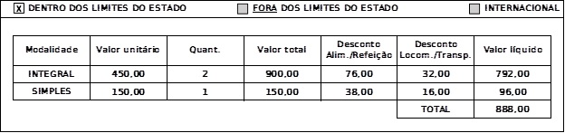

Exemplo 2:

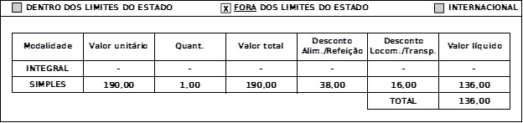

**DIÁRIA JUIZ**

Exemplo 3:

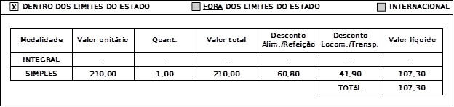

Exemplo 4:

